Муниципальное общеобразовательное учреждение
«Новокаолиновая средняя общеобразовательная школа»

Челябинская область, Карталинский район
п. Новокаолиновый

Научное общество учащихся
«Искатель»

Отражение
природных условий и традиций казахов
в женских украшениях

Номинация: Культурный код в природе

Автор:
Рыжкова Виктория Андреевна
11 класс
МОУ «Новокаолиновая СОШ»

Научный руководитель:
Маканова Зайтуна Шакировна,
учитель географии

Новокаолиновый
2021
Введение
История казахов - жителей Южного Урала является неотъемлемой частью отечественной истории. Из жизни уходят пожилые люди, надо пользоваться тем, что они что-то могут рассказать из истории своей жизни, о судьбе, о старинных вещах, которые по тем или иным причинам были переданы им по наследству. Мало осталось людей, у которых украшения представляют собой большую ценность и являются семейной реликвией. Как таковой литературы о женских украшениях в нашем крае нет. Дело в том, что этнографы исследовали и исследуют виды украшений, их свойства без выдвижения специальной задачи установления системных связей между обладателями старинных украшений и самими украшениями. А подобная связь, безусловно, существует и должна явиться предметом научного поиска.
Казахские украшения изучаются сравнительно недавно, хотя упоминания о них встречаются в литературе с ХУШ века. Более глубокая характеристика украшений дается П.С. Далласом, который помимо описаний проводит сопоставительный анализ костюмов и ювелирных изделий казахов, калмыков, ногайцев и татар. Большую ценность представляют описания, приведенные И.Г. Георги, В. Потто о связи природных условий с орнаментом и некоторыми элементами украшений казахов. Представляют интерес сведения об отдельных амулетах, приведенных в очерках Г.Н. Потанина. Декоративным оформлением, орнаментом и стилем занимались Муканов М.С., А.Х. Маргулан. Некоторые украшения публикуются в статьях И.В.Захаровой, посвященных материальной культуре казахов. Первая попытка создания целостного представления о казахском ювелирном искусстве в многообразии стилистических проявлений, системного изучения художественных традиций и семантического содержания на материале традиционных женских украшений XVIII - XX веков была предпринята этнографом Ш.Ж. Тохтабаевой.
Сделав обзор литературы, нужно отметить, что ювелирные изделия, в целом, опубликованы далеко в недостаточной, степени. Традиционные женские украшения рассматривались раздельно по категориям и типам, но не по взаимосвязи друг с другом по технике, форме и декору, стало быть, средства художественной выразительности остались вне поле зрения исследователей. Поэтому в литературе отсутствует целостное представление о казахском ювелирном искусстве в многообразии его стилистических направлений.
До сих пор женские украшения подробно и системно не описывались и не были в полном объеме предметом этнографических исследований, поэтому многие характерные ювелирные изделия не освещены в литературе. Вопросы, связанные с выявлением, историко-культурной локализацией художественных традиций ювелирного искусства, семантическим содержанием украшений также не были изучены.
Существует множество сайтов, которые мне дали теоретическую базу исследования. Но самыми полезными и важными являются материалы, собранные в ходе встреч с жителями нашего посёлка. Воспоминания старожил дают возможность проанализировать материалы сети Интернет, исследователей – этнографов и сопоставить с полученными данными. Те украшения, которые возникли в древности, в настоящее время на разных территориях проживания казахов трансформировались, и нет описаний женских украшений отдельной этнотерриториальной группы, а виды украшений, их роль и функциональные особенности, локально вообще не рассматриваются.
В данной работе меня заинтересовал вопрос о видах украшений, их истории возникновения, роли и функциональных особенностях. Для раскрытия данной проблемы, я поставила перед собой цель: изучение особенностей женских украшений. Для реализации этой цели мне потребовалось решить ряд задач:
- Изучить и проанализировать литературу с описанием казахских украшений.
- Определить роль украшений и их функциональные особенности.
- Проанализировать влияние природных условий в изготовлении женских казахских украшений.
- Исследовать украшения, имеющиеся у казахов нашего края.
- Показать, какое место занимают украшения в жизни казахов нашего края.
- Показать значимость и важность украшений.
Методы исследования:
- изучение и анализ литературы, материалов из сети Интернет
- классификация разных видов украшений
- включённое наблюдение, встречи и беседы с информаторами, интервьюирование
- сравнение украшений разных периодов времени
- анализ и систематизация собранной информации.
Казахское народное ювелирное искусство, характеризующееся богатством художественных средств и разнообразием стилистических направлений, имеет глубокие генетические корни, являющихся отражением сложной этнической истории казахского народа и его историко-культурных взаимоотношений с природой и другими народами.
Изучение традиционных женских ювелирных украшений, представляющих собой яркую страницу творческого наследия казахского народа, имеет большое научное значение для истории казахской культуры. В настоящее время с каждым днем убывают старинные традиционные украшения, многое теряется, исчезает бесследно, поэтому своевременные исследования этих материалов имеют важнее значение для истории казахской культуры.

Глава 1. Из истории заселения нашей территории казахами

История Южного Урала времён его промышленного освоения – яркое свидетельство энергии и силы народов, сумевших в условиях постоянной опасности со стороны кочевых орд и низкого уровня техники и средств производства, заселить и обжить в кратчайшие исторические сроки столь суровый край, освоив его несметные богатства ради процветания своей родины [6]. На территории Челябинской области проживают разные народы. В IV-XIII веках нашей эры на обширных пространствах степи и лесостепи Южного Урала жили различные кочевые племена [1]. Самыми древними, коренными жителями края являются башкиры и казахи (приложение № 1).
В 1734 году на Южном Урале начинает работать Оренбургская экспедиция под руководством И. К. Кирилова. Она закладывает Оренбургскую укрепленную линию для прикрытия юго-восточных границ Российского государства от набегов казахов и джунгарских калмыков. Опорные пункты — крепости ставятся по рекам Урал (Яик) и Уй [1].
В XVIII веке интерес к разностороннему исследованию казахского народа был продиктован в русском обществе, главным образом, политико-прагматическими интересами и мотивами, связанными с задачей утверждения российского присутствия в Казахской степи [2]. Ковыльные степи и полупустыни, - страна классического кочевого скотоводства. Подобно другим крупным феодальным образованиям кочевников, оно было недолговечным и вскоре распалось на три самостоятельных владения - "жуза": старший - на востоке, средний - в Центральном Казахстане и младший - в его западных областях. Жузы сохраняли свою самостоятельность до присоединения Казахстана к России, которое проходило во второй половине XVIII - первой половине XIX веков [3]. Но и на сегодняшний день представители среднего и младшего жузов в Челябинской области в большинстве заселяют Агаповский, Кизильский, Верхнеуральский, Брединский, Карталинский районы. В каждом районе сохранили свою самобытность племенные подразделения казахов Младшего и Среднего жуза, входивших в поколение Жетыруу. Жетыруу (“семь родов”) - этническая группа в составе казахов, компактно проживающая в смежных районах Оренбургской и Челябинской областей.
Несмотря на политическую раздробленность, этническое единство казахского народа не было утрачено, и его воссоединение в составе Российского государства создало условия для консолидации казахов, которая в 20-30-е годы XX века привела к образованию казахской нации. Приток переселенцев усилился во второй половине XIX века и особенно возрос в годы столыпинской реформы. Включение Казахстана в систему общероссийских экономических связей привело к возникновению на его территории капиталистической промышленности, росту товарности хозяйства, появлению национальной буржуазии, развитию земледелия и оседлости, но одновременно увеличилось число обедневших казахов, потерявших землю и скот [3]. История, многовековой опыт трудовой деятельности и приспособления казахского народа к природным условиям, находит своё отражение в простоте форм, традициях изготовления и отдельных элементах казахских украшений.
Глава 2. История возникновения украшений

По некоторым данным, зарождение украшений можно отнести к VII – V вв. до н. э.[7]. Ювелирное искусство занимает особое место в истории казахской национальной культуры. Именно в нем наиболее полно и ярко отражаются идеалы народа, его вкусы, уровень его художественных и материальных ценностей.
Разнообразная стилистика ювелирных изделий обуславливалась и географическим фактором, и главное - кочевым укладом быта казахов [8]. Незначительными по численности родовыми группами, они передвигались по всей степи, вступая в соприкосновение не только с соплеменниками, но и со многими чужеземными народами. Таким образом, в постоянном передвижении кочевников по территории азиатской степи, в общении с различными народами, в обмене с ними культурными ценностями, развивалось и обогащалось ювелирное искусство казахов. В качестве материала использовали золото, серебро, драгоценные камни, жемчуг, коралл, цветные стекла [10]. Главной продукцией были женские ювелирные украшения, пользовавшиеся большим спросом среди всех сословий общества, что определялось не только их эстетической природой, но и рядом функциональных значений, связанных с обычаями и обрядами.
По некоторым сведениям, начиная с ХIХ века металл, серебро, золото казахские ювелиры покупали на базарах Средней Азии, Восточного Туркестана. Также часто материал приобретали у татарских купцов, которых было много в Казахстане особенно со второй половины XIX века[11].
В женских украшениях с древности прослеживался определённый стиль, орнамент и узоры, в которых были изображения животных и птиц, геометрические мотивы. Исследователями и этнографами были определены различные группы казахских орнаментов и узоров: зооморфные, геометрические, космогонические, растительные (приложение № 2).
Орнамент в древности имел ритуальное значение. Наряду с защитной функцией изображение рогов символизировало богатство, приумножение скота. Талисманы с орнаментом были знаками магии, и носили их, как обереги, в надежде привлечь счастье и удачу. А.Х. Маргулан пишет, что практически все орнаментальные узоры читались в своё время совершенно определённым образом, но теперь их смысл утерян. Тем не менее, он считает, что в основе происхождения зооморфных мотивов лежит стилизация образов древнего "звериного стиля" [4].
Некоторые животные и птицы считались священными. К таким животным относились, прежде всего, баран и горный козел, они считались родовыми тотемами. Поэтому в орнаменте ювелирных изделий часто встречается изображение стилизованных рогов или головы барана (приложение №3).
Эпоха скифского времени оставила наиболее значительный след в орнаментальном творчестве степных народов. Более того, можно сказать, что орнамент саков и особенности «звериного стиля» именно как стиля художественного мышления и формообразования в ту эпоху впервые приобрели те черты, которые безошибочно можно определить как специфические степные и казахстанские. Однако основа, структурный базис или каркас орнаментальной системы, была заложена еще раньше, как и многие отдельные мотивы орнамента [5].

Глава 3. Женские казахские украшения и их особенности
3.1. Виды женских украшений

Проанализировав материалы этнографов – исследователей, из сети Интернет, вещевой материал информантов и их сообщения, можно сделать вывод, что казахских украшений было много и каждое из них выполняло определённую функцию. Таким образом, можно сделать некоторую классификацию и распределить украшения по следующим группам: украшения для головных уборов, шеи
нагрудные, височные и накосные украшения
серьги, кольца, браслеты, застежки, броши - пуговицы, пуговицы.
Браслеты, «білезік», обычно носили по одному или парно на обеих руках. Своего рода гарнитурный браслет представляет собой «бес білезік», красиво обрамляющий кисть руки в сочетании с пятью перстнями (приложение № 4). На некоторых браслетах имеются надписи, предположительно, имена владельцев и мастера. Для текста используется арабский шрифт, язык казахский.
Традиционное казахское украшение с древних времен - это массивные серьги (приложение № 5). В XVIII веке И. Георги писал: "К волосам прицепляют они обыкновенно широкое, корольками покрытое и кисточками распещренное украшение" [13]. Накосные казахские украшения делались из серебра, часто позолоченного, в виде рядов медальонов или пластин, соединенных между собой кольцами (приложение № 6).
Другой вид казахских украшений – перстни (приложение № 7). Сердцевидную, многогранную, миндалевидную и овальную форму имели пряжки и застежки. Они инкрустировались самоцветами, некоторые из них делались ажурными или рельефными [8]. Разнообразием форм отличаются «қапсырма», «ілгек» - застежки (приложение № 8). Они соединяли борта камзола обычно в талии, но иногда для декора нашивали параллельно по вертикали несколько застежек.
К отдельной группе украшений относятся «тана», которые по рассказам информантов, можно характеризовать как броши-пуговицы (приложение № 9). Большим разнообразием форм и декора с древних времён отличались казахские кольца (приложение № 10). Перстни и кольца были очень распространенными украшениями, их носили по 3-4 штуки на одной руке, не снимая, за исключением массивных вариантов. В качестве узоров использовались узоры «құсізі» (птичий след), «тышқанізі» (мышиный след), «құстар» (птицы).

3.2. Функциональные особенности украшений
Все ювелирные украшения тесно связаны с историей казахского народа и отражают развитие национальной культуры. Сложные нагрудные украшения «өңіржиек» и «алқа» были привилегией молодых. Они были обязательным украшением замужних женщин, особенно в период кормления ребенка. Эти украшения прикрывали греховную область женщины. Но ещё есть сообщения информантов, что нагрудники оберегали женскую грудь от сглаза, с одной стороны, а с другой стороны, сохраняла грудь от простуды.
Украшения в форме полумесяца (приложение № 11) или полумесяца со звездой были популярны, возможно, это влияние культуры мусульманского мира, где полумесяц со звездой считаются символом ислама. Височные украшения «шекелік» надевались, как правило, в торжественных случаях (приложение № 12). Они крепились за петли головного убора или за волосы у виска. Серьги (ушные) были одними из самых любимых украшений среди казашек (приложение № 13). Их носили с детства и до старости. Некоторые украшения, в частности, такие амулеты, как «тумар» и «бозбанд» (приложение № 14), были связаны с ктеическими и фаллическими символами. Женщины их носили для того, чтобы иметь много детей, надевая на шею, на грудь или под руку, а иногда на бедра – с целью облегчить роды.
Говоря о ювелирных изделиях казахов, необходимо, прежде всего, учитывать, что все они несли в себе не столько декоративную, сколько магико-защитную функцию, и смысловым значением были наделены здесь и форма, и орнамент, и материал. Так блеск серебра и его цвет ассоциировались у них, как и у многих народов мира с лунным светом, с Луной. Не случайно в воду для купания ребенка бросали серебряные кольца и монеты, говоря: «Баланын куникумистей жарык бослын» (Пусть дни ребенка будут светлыми как серебро) [2].

Глава 4. Украшения казахских женщин нашего края

В семье Рахимовых издавна сохранилась коллекция женских украшений, переданная по наследству по женской линии Макановых - Рахимовой Салихи Бахитжановны (приложение № 15), 1949 года рождения (уроженка посёлка Магнитный Агаповского района). В село Варшавское Карталинского района переехала, когда вышла замуж в 1970 году. До сих пор у неё сохранилось свадебное платье, которое было дополнено коллекцией старинных украшений и ювелирными украшениями как: алка, браслеты «білезік», отдельными элементами головного убора.
Алка - нагрудное украшение, представляющее собой систему цепочек, состоящих из последовательно соединенных серебряных петелек, соединенных с различными элементами (приложение № 16). Такими элементами являются серебряные Николаевские монеты (сохранившиеся у Салихи Бахитжановны с 1923 года), в них проделаны отверстия, с помощью которых монеты присоединены к цепочкам. С одной стороны на Николаевских монетах изображен герб Российского государства, с другой профиль царя (приложение № 17).
Другим элементом являются украшения, сделанные в форме круга серебряные проволочки, со вставленными в них украшениями X – образной формы также из серебряной проволочки (приложение № 18). Следующий элемент - это серебряные пластинки круглой формы с изображением определённого орнамента (приложение № 19). Ещё один важный элемент - серебряная пластина, определенной формы, с выдавленным в середине овалом, на котором написана дата изготовления изделия - 1923 год. Сама пластина имеет определенный рисунок (приложение № 20). Последним элементом является сделанный с помощи филиграни узор, напоминающий «бараньи рога», украшенные вкраплением камней березового цвета (приложение № 21).
Браслеты «білезік», их в костюме было два, представляют собой небольшой гарнитур, состоящий из браслета и трёх колец, соединённых с помощью цепочки. Комплекты у Салихи Бахитжановны сохранились с 1744 года один, другой с 1778 года. «Білезік» первого комплекта состоит из трёх колец, лицевую часть которых составляют круглые пластины с выпуклым гладким полукругом, от которого отходят нанесённые с помощью филиграни линии. Все кольца выполнены одинаково (приложение № 22). От колец, отведённые цепочки, украшенные орнаментом, присоединяются к пластине круглой формы, которую украшают небольшой выпуклый круг и четыре выпуклые капельки, расположенные перпендикулярно друг к другу, между ними по шесть точек, расположенных в виде пирамиды (приложение № 23). От этой пластины отходит цепочка, присоединённая к браслету, который украшают выпуклые капельки расположенные параллельно и, расположенные между ними по четыре пирамидки из шести точек. Весь комплект выполнен в едином стиле.
«Білезік» второго комплекта состоит также из трёх колец, лицевую часть двух из них составляют ромбовидные пластины с нанесенным на них определённым орнаментом, третье кольцо также украшает пластина, которая имеет треугольную форму, с нанесенным на него также орнаментом. По внешней стороне этого кольца нанесена с помощью филиграни, закрученная проволока (приложение № 24). От этой пластины отходит цепочка, присоединённая к браслету, который имеет своеобразную форму и также орнаментирован (приложение № 25). Весь комплект выполнен в едином стиле (приложение № 26), что привлекает особое внимание.
Отдельные элементы головного убора, которые служат самостоятельными украшениями - это бисер разного размера, пришитый по околышу тюбетейки (приложение № 27). Бусы, пришитые к лобной части убора (бусы из бисера). Пучок перьев филина, который служит также оберегом.
Анализ изученных украшений свидетельствуют о том, что они изготовлены в соответствии с орнаментальным искусством казахского народа. Изображения рогов, надписи на украшениях, нанесение филиграни говорят нам о том, что изделия выполнены мастерами, возможно и в домашних условиях. Те украшения, которые представлены в приложениях работы, взятые с сети Интернет, выполнены фабричным методом, а исследование наших украшений дают нам представление об изготовлении кустарным способом.
В ходе беседы с обладательницей этих украшений Салихой Бахитжановной, мы выяснили, что украшения ей были переданы бабушкой (мама умерла рано) в середине прошлого века. Семья была из зажиточных людей, бабушке предметы семейной реликвии были переданы в 20 – х годах прошлого века от своей матери. К сожалению, нам не удалось выяснить, как комплекты 18 века оказались у предков Салихи Бахитжановны. Ни она, ни её мачеха (когда умерла её мама, отец женился на другой женщине), ни другие родственники, не могут констатировать факты появления и остальных украшений у прабабушки. Но то, что эти украшения сохранились в семье, говорит о том, что предки наследницы украшений были зажиточными. И каким - то образом, пронесли их через столетия в те годы, когда многие пострадали и у них были изъяты все драгоценности. Можно предположить, что не все украшения дожили до наших времён, но то, что сохранилось – великое достояние. Ещё хотелось отметить и высокий уровень самосознания хранительницы семейной реликвии. Ведь украшения хранятся достаточно много лет, никто из детей не посмел воспользоваться ими ни для игры, ни для продажи, ни для обмена.
Хотелось бы сказать и об украшениях, которые хранятся в семье Хусаиновых. Хусаинов Сергаза Митигаллович тоже наследник старинных украшений (приложение № 28). Родился в 1959 году рождения, житель п. Новокаолиновый, уроженец п. Акмулла Карталинского района. По его рассказам, мама его матери, Байтлисова Жанслу, передала по наследству своей дочери Хусаиновой Анящ Алтаевне казахские украшения - браслеты (приложение № 29). Первая пара (А), как рассказывает информатор, скорее всего, была изготовлена в конце 60 годов прошлого века, что видно по надписи на браслетах. А вот вторая пара (Б) изготовлена древними мастерами XIX века, так как, его бабушке эти браслеты были переданы по наследству в конце XIX века от своей матери. Эти браслеты по сей день хранятся в семье Хусаиновых, так как хозяйка украшений умерла и не успела передать их своим дочерям.
Старинные украшения были мной обнаружены в ходе разговора на одном из больших казахских праздников у нашей односельчанки. Янгушакова Алима Какировна (приложение № 30), 1942 года рождения, жительница п. Новокаолиновый, уроженка села Ольховка Карталинского района. К нам в посёлок переехала в 1960 году, когда вышла замуж. Украшения, которые сейчас хранятся у неё (приложение № 31), были переданы ей от своей мамы Рахметовой Салимы Жумашевны. Когда происходило раскулачивание всех зажиточных людей, родители её мамы были богатыми, у них конфисковали имущество. Украшения они успели передать своей дочери, Алиме Какировне, когда жили в Троицке в 50 – х годах прошлого века. Она до сих пор хранит эти украшения у себя дома и передаст по наследству своим дочерям.
В ходе поиска информации об украшениях, я выявила и такие факты, которые свидетельствовали и об обратной стороне хранителей семейных реликвий. Есть в нашем крае люди, у которых были целые коллекции старинных украшений: серьги, кольца, нагрудные и накосные украшения, броши, браслеты и многое другое. Но они с лёгкостью расстались с ними. Одна бабушка поменяла комплект нагрудных украшений на золотое кольцо, которое в 2006 году стоило 2300 рублей, другая бабушка отдала серьги и кольца своим внучкам поиграть, а те их растеряли. К сожалению, такие факты наблюдаются.

Заключение
Выбранная мной тема научно-исследовательской работы не только актуальна, но и интересна и имеет практическую значимость. Работая над данной темой, мне удалось ознакомиться с женскими казахскими старинными украшениями. Мастеров по изготовлению ювелирных украшений называли зергерами, которые воплощали в своих изделиях свои мысли и идеи. В казахских украшениях мастера не только старались красиво выполнить изделия, но и передать значения и функциональные особенности, влияние природных условий, тех или иных украшений. Существует несколько видов украшений, каждое из которых имеет определённые узоры и играет свою роль.
Мне очень понравились старинные украшения невесты, переданные по наследству Рахимовой С.Б., и как она на протяжении многих лет смогла сохранить это богатство. Я горжусь, что она одна из тех людей – носителей своей национальной культуры, которая бережно и трепетно хранит свой свадебный наряд вместе с уникальными старинными украшениями и обязательно передаст своим дочерям.
В своей работе я сделала вывод о том, что старинные украшения сохранились не у многих людей и не все придерживаются традиции носить их. Лишь малая часть казахов нашего края, сохранила такие украшения. По моим исследованиям и наблюдениям, многие либо продали, либо когда – то отдали своим детям и внукам играть, либо просто были утеряны. Очевидно, в то время многие из них не осознавали всей ценности украшений. А для тех, кто сохранил и старается беречь своё наследие, они являются самыми значимыми в их жизни и никогда никому, ни за какие деньги не продадут и не поменяют то, что для них дорого.
Мне бы хотелось, чтобы, моя работа нашла отражение у всего подрастающего поколения. В первую очередь – детей и внуков тех жителей казахов, которые друг за другом уходят из жизни в связи с возрастом. Я считаю, что кто-то должен передавать из поколения в поколение традиции, семейные реликвии, в том числе и старинные украшения. И даже если кто-то не носит их, то обязан знать своё национальное наследие и гордиться им.
А те аспекты, рассматриваемые мною в данной работе, мне бы хотелось, чтобы они использовались на уроках географии и краеведения, классных часах, в других воспитательных мероприятиях. Думаю, что для сохранения национальной культуры, необходимы печатные издания для взрослых и детей. Взрослые должны не забывать свои корни и традиции, а дети должны изучать историю своего народа и гордиться.
История, многовековой опыт трудовой деятельности и приспособления казахского народа к природным условиям, находит своё отражение в простоте форм, традициях изготовления и отдельных элементах казахских украшений.
В настоящее время национальная культура утрачивается, вместе с тем всё меньше остаётся старинных украшений, многое теряется, исчезает бесследно, поэтому своевременные исследования этих материалов имеют важнее значение для истории казахской культуры. Выразительные, отличающиеся гармонией форм и декора, казахские ювелирные украшения представляют собой яркую страницу народного творчества, входят в сокровищницу национальной культуры.
Список используемых источников

1. Андреева М. А., Маркова А. С.. География Челябинской области: Учеб. Пособие для учащихся 7-9 классов основной школы. – Челябинск: Юж.-Урал. кн. Изд-во, 2002 – 230 с., с ил.
2. Андреев И. Г. Библиотека сайта, XIII век. Описание средней орды киргиз-кайсаков.
3. Мельников Е. История и этнография казахского народа и отдельных этнотерриториальных групп казахов. 2004 год.
4. Маргулан А. Х. Казахское народное прикладное искусство. - Алма-Ата.: "Онер", том 1, 1986.
5. Муканов М.С. Казахские домашние художественные ремесла. ... // Традиционная одежда народов Средней Азии и Казахстана. - М.: "Наука", 1989.
6. Пятков В. В. История Южного Урала XVIII века.
7. http://www.vkoem.kz/catalogs_vkoem/kazahskie_juvelirnye_ukrashenija/vstupitelnaja_statja.htm
8. http://shop.gabilo.com/nm/stati/kazaxskie_ukrasheniya
9. http://unesco.kz/heritagenet/kz/content/mat_culture/crafts/yuvelir.htm
10. http://vkoem.kz/index.php?Itemid=83&catid=60%3Aetnotrafiya-kazahov-vko&id=124%3A2009-12-09-06-22-34&lang=ru&option=com_content&view=article
Восточно – казахстанский областной архитектурно – этнографический и природно – ландшафтный музей - заповедник
11. http://tns7.blogspot.de/2012/08/blog-post_1449.html
Опубликовано 17th August 2012 пользователем Татьяна Н. Скурихина
Ярлыки: Украшения в этническом стиле Украшения со всего мира
12. http://rudocs.exdat.com/docs/index-194872.html
13. http://bilu.kz/ukrasheniya.php

Приложение № 1. Национальный состав Челябинской области по данным переписи населения 2010 года
Народы Южного Урала
 | Национальность | Численность, чел. | % от всего
1 | Русские | 2829899 | 81,41 %
2 | Татары | 180913 | 5,20 %
3 | Башкиры | 162513 | 4,67 %
4 | Украинцы | 50081 | 1,44 %
5 | Казахи | 35297 | 1,02 %
6 | Немцы | 18687 | 0,54 %
7 | Белорусы | 13035 | 0,37 %
8 | Мордва | 12147 | 0,35 %
9 | Армяне | 9311 | 0,27 %
10 | Нагайбаки | 7679 | 0,22 %
11 | Таджики | 7375 | 0,21 %
12 | Азербайджанцы | 7213 | 0,21 %
13 | Чуваши | 6819 | 0,20 %
14 | Узбеки | 6446 | 0,19 %
15 | Цыгане | 4266 | 0,12 %
16 | Евреи | 3358 | 0,10 %
17 | Марийцы | 2826 | 0,08 %
18 | Удмурты | 2421 | 0,07 %
19 | Молдаване | 1618 | 0,05 %
20 | Грузины | 1417 | 0,04 %
21 | Киргизы | 1410 | 0,04 %
22 | Поляки | 1185 | 0,03 %
23 | Корейцы | 905 | 0,03 %
24 | Болгары | 849 | 0,02 %
25 | Чеченцы | 766 | 0,02 %
26 | Греки | 638 | 0,02 %
27 | Лезгины | 481 | 0,01 %
28 | Турки | 440 | 0,01 %
29 | Вьетнамцы | 423 | 0,01 %
30 | Осетины | 384 | 0,01 %
31 | Аварцы | 382 | 0,01 %
32 | Езиды | 366 | 0,01 %
33 | Литовцы | 358 | 0,01 %
34 | Эстонцы | 353 | 0,01 %
35 | Коми-пермяки | 326 | 0,01 %
36 | Даргинцы | 300 | 0,01 %
 | другие | 4186 | 0,12 %
 | всего | 3476217 | 100,00 %

Приложение № 2. Группы казахских орнаментов и узоров: зооморфные, геометрические, космогонические, растительные.

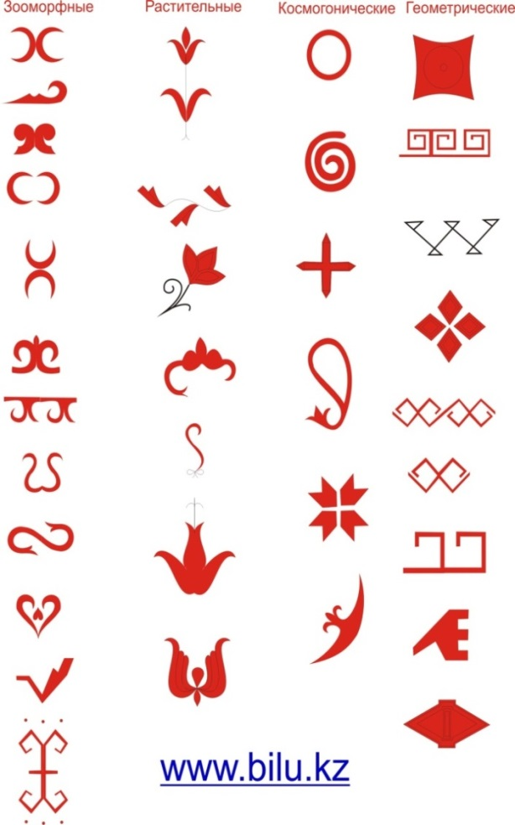
Приложение № 3. Изображение бараньего рога на «білезік».
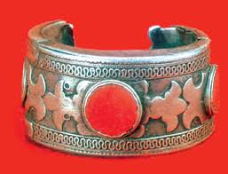

Приложение № 4.«Білезік».
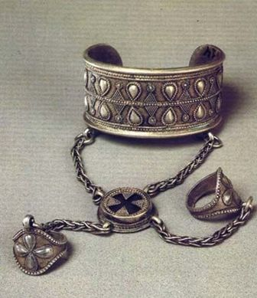

Приложение № 5. Массивные серьги .
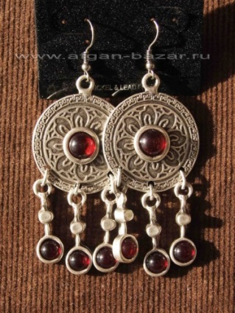

Приложение № 6. Накосные украшения.
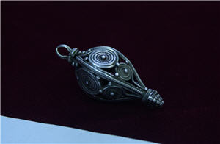

Приложение № 7.Казахские украшения - перстни.
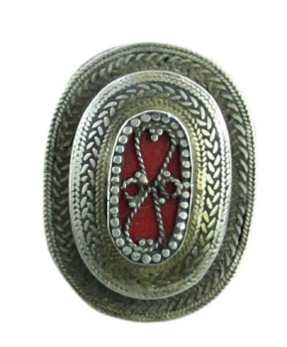

Приложение № 8. Казахские застёжки «ілгек».
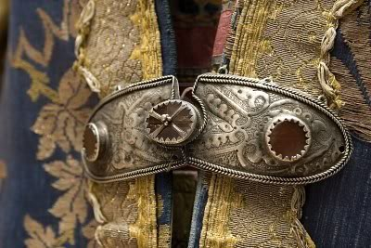

Приложение № 9. «Тана», броши – пуговицы.

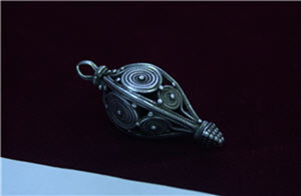
Приложение № 10.Казахские кольца
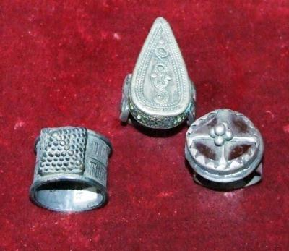

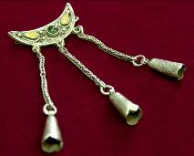Приложение № 11.«Ай түйреуіш» - брошью в виде полумесяца с подвесками.

Приложение № 12. Височные украшения «шекелік».
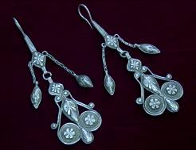

Приложение № 13. Серьги с фигурной мочкой.
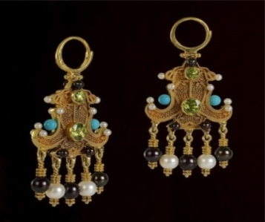

Приложение № 14. Амулет «тумар».

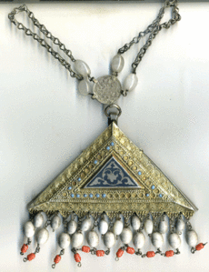

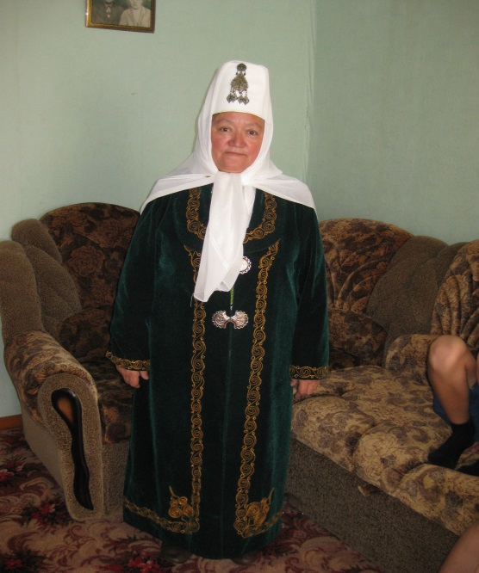Приложение № 15. Рахимова Салиха Бахитжановна, с. Неплюевка

Приложение № 16. Алка, нагрудное украшение, представляющее собой систему цепочек, соединенных с различными элементами.
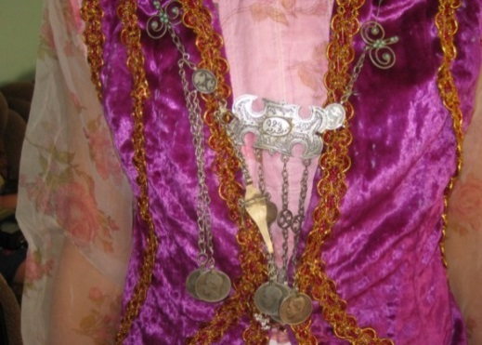

Приложение № 17. С одной стороны Николаевских монет изображен герб Российского государства, с другой профиль царя.

Приложение № 18. Другим элементом являются, сделанные в форме круга серебряные проволочки, со вставленными в них украшениями X - образной формы также из серебряной проволоки.

Приложение № 19. Следующий элемент- это серебряные пластинки круглой формы с изображением определённого орнамента.

Приложение № 20. Другим элементом является серебряная пластина, определенной формы.

Приложение № 21. Последним элементом является, сделанный с помощью филиграни узор, напоминающий «бараньи рога», украшенные вкраплением камней березового цвета.

Приложение № 22. Все кольца выполнены одинаково.

Приложение № 23. От колец отходят цепочки, которые присоединяются к пластине круглой формы

Приложение № 24. «Білезік» второго комплекта состоит также из трёх колец.

Приложение № 25. От этой пластины отходит цепочка, присоединённая к браслету, который имеет своеобразную форму и также орнаментирован.

Приложение № 26. Весь комплект выполнен в едином стиле.

Приложение № 27.Отдельные элементы головного убора, которые служат самостоятельными украшениями - это бисер разного размера, пришитый по околышу тюбетейки.

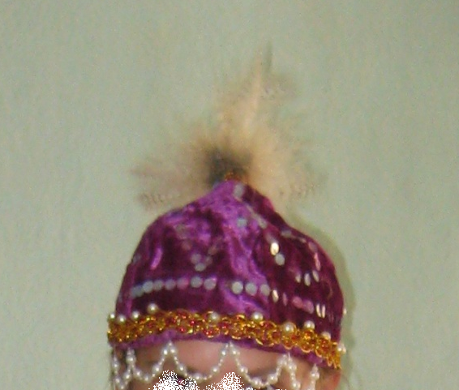

Приложение № 28. Хусаинов Сергаза Митигаллович, п. Новокаолиновый

Приложение № 29. «Білезік», которые достались моей бабушке Анящ Алтаевне, по наследству.
А) Б)
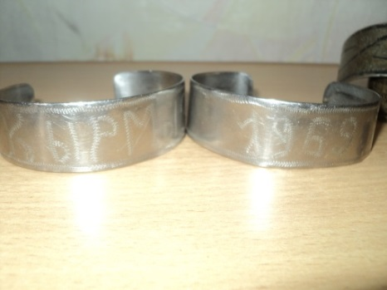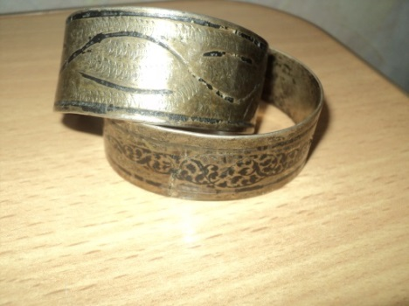

Приложение № 30. Янгушакова Алима Какировна, п. Новокаолиновый
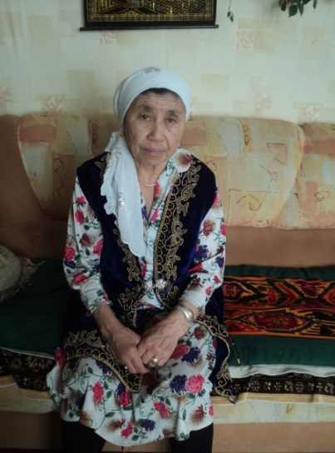
Приложение № 31. Украшения, которые сейчас хранятся у Алимы Какировны.
